Les céréales Séquence n°2
Les dérivés et leurs utilisations
Complète le tableau en indiquant des exemples de céréales et une préparation pour chaque dérivé.
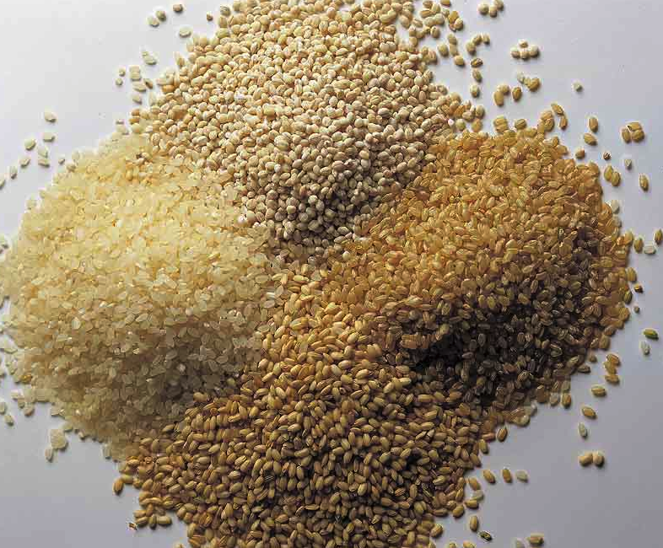  7. Céréale | 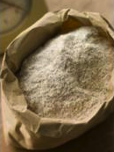  8. Céréale | 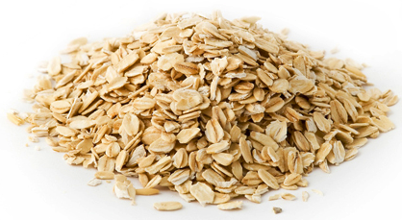  9. Céréale
Grains | Moulues (farine) | Pressées (flocons)
Exemples:  ________________________ | Exemples:  ________________________ | Exemples:  ________________________
Préparation:  ________________________ | Préparation:  ________________________ | Préparation:  ________________________

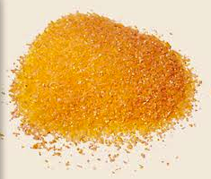  10. Céréale | 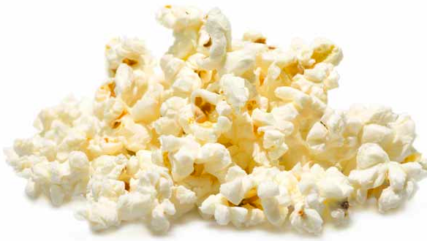  11. Céréale
Semoule | Eclatées et soufflées
Exemples:  ________________________ | Exemples:  ________________________
Préparation:  ________________________ | Préparation:  ________________________

Le grain
Plus le grain de blé est raffiné, moins il contient d’éléments nutritifs !
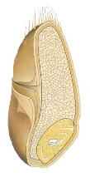

Son (enveloppe)

Amande farineuse (amidon)

Germe

1. Grain
La farine fleur ou blanche
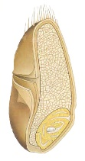
______%
_______%
_______%
Farine provenant essentiellement _________________
du grain.
Elle a une meilleure qualité panifiable, par contre sa valeur
alimentaire est moindre, car elle ne contient que de l’amidon.

2. Grain
La farine bise
Farine obtenue après extraction de la fleur de farine
______%
_______%
_______%
(_______________________________), elle contient
encore une partie de _______________du grain.
En plus de l’amidon, farine riche en protéines et vitamines
du groupe B.

3. Grain
La farine complète
Farine obtenue à partir du grain ________________
______%
_______%
_______%
avec l’enveloppe externe (_______________).
Farine riche en éléments nutritifs (fibres alimentaires, vitamines du
groupe B, protéines, sels minéraux), elle contient aussi le
___________ et ses vitamines liposolubles.

4. Grain

Le bloc suivant est à inclure dans toutes les ressources proposées, après un saut de page.
Sources et auteurs |  | Sources  1. Images :  - 1. Céréale : Fédération des Producteurs Suisse de lait, partie didactique  - 2. Céréale : Fédération des Producteurs Suisse de lait, partie didactique  - 3. Céréale : Fédération des Producteurs Suisse de lait, partie didactique  - 4. Céréale : Fédération des Producteurs Suisse de lait, partie didactique  - 5. Céréale : Fédération des Producteurs Suisse de lait, partie didactique  - 6. Céréale : Fédération des Producteurs Suisse de lait, partie didactique  - 7.Céréale : http://www.lanutrition.fr/upload/fckeditor/Image/Aliments/cereales/cereales.jpg  - 8. Céréale : http://images.greenzer.fr/products/269/farine-de-ble-complete-5kg-moulin-d_16qW.jpg  - 9.Céréale : http://www.bigbangcereales.fr/media/client/high/ingredient/cereales/flocondavoine.jpg  - 10. Céréale : http://www.peche-en-ardenne.com/wp-content/uploads/2011/10/semoule-de-mais.jpg  - 11. Céréale : http://1.bp.blogspot.com/-JNJNDgl12KQ/TbXY2ogxuOI/AAAAAAAAALA/w1NI7D2Xywg/s1600/popcorn2.jpg  - 1.Grain : http://www.iga.net/images/thematiques/nos_pains_equilibre_grain_ble.jpg  - 2. Grain : idem grain 1  - 3. Grain : idem grain 1  - 4.Grain : idem grain 1  2. Texte :  - Croqu’menus, édition Schulverlag 2009  - Brochure « Céréales » de AGIR  - Brochure « Energie-Riegel selber backen » Veloplus, Rapperswilerstrasse 22, 8620 Wetzikon, www.veloplus.ch
Auteur-s (nom, prénom, courriel fr.educanet2.ch) | M-C. Haldemann,  marieclaude.haldemann@fr.educanet2.ch  M. Spicher, marie.spicher@fr.educanet2.ch  N. Fragnière, nicole.fragniere@fr.educanet2.ch  M-P. Gremion, mariepascale.gremion@fr.educanet2.ch
Mandant-s : | DICS
Expertise scientifique :
Expertise pédagogique :
Date de la dernière modification :
Copyright: | Cette ressource est publiée sous licence Creative Commons - utilisation sans modification autorisée sous conditions.  Pour plus d’informations sur ces conditions, consultez la page suivante :  http://www.friportail.ch/page/creative-commons-nc-sa

